

**Kiến thức tuần 2**

**\* Số chẵn, số lẻ:**

**- Số chia hết cho 2 là số chẵn. Số không chia hết cho 2 à số lẻ.**

**\* Biểu thức chữ:**

**- 2 + a là biểu thức chữ.**

**- Mỗi lần thay a bằng một số, ta tính được một giá trị của biểu thức 2 + a.**

**Lớp :** ………………

**Họ và tên**: ………………………………

**Bài tập cuối tuần**

**Lớp 4 – Tuần 2**

**Bài tập cuối tuần**

**Lớp 4 – Tuần 10**



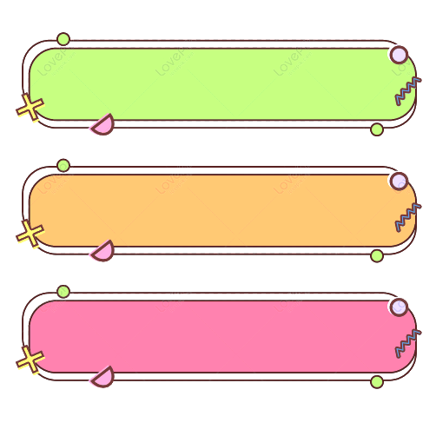

**PHẦN TRẮC NGHIỆM**



**Khoanh vào chữ cái đặt trước câu trả lời đúng:**

Câu 1. Trong các số: 4; 45; 158; 3 626, số lẻ là số:

|  |  |  |  |
| --- | --- | --- | --- |
| 1. 4 | 1. 45 | C. 158 | D. 3 626 |

Câu 2. Số chẵn nhỏ nhất có 3 chữ số khác nhau là:

|  |  |  |  |
| --- | --- | --- | --- |
| 1. 100 | 1. 102 | C. 120 | D. 124 |

Câu 3. Từ 1 đến 20 có tất cả số số chẵn là :

|  |  |  |  |
| --- | --- | --- | --- |
| 1. 10 | 1. 15 | C. 18 | D. 20 |

Câu 4. Biểu thức nào sau đây là biểu thức có chứa hai chữ?

|  |  |  |  |
| --- | --- | --- | --- |
| 1. m – n + 2 | 1. m – 10 | C. 10 – n | D. n - 2 |

Câu 5. Giá trị của biểu thức a + b x 4 với a = 3, b = 5 là:

|  |  |  |  |
| --- | --- | --- | --- |
| 1. 60 | 1. 32 | C. 30 | D. 23 |

Câu 6. Tổng của 5 số lẻ liên tiếp từ số 1 là :

|  |  |  |  |
| --- | --- | --- | --- |
| 1. 6 | 1. 10 | C. 25 | D. 30 |

Câu 7. Trong các số sau, số chẵn có 2 chữ số nào quay ngược lại vẫn là số chẵn?

|  |  |  |  |
| --- | --- | --- | --- |
| 1. 32 | 1. 54 | C. 76 | D. 86 |

Câu 8. Bạn An có số nhãn vở là số lẻ nhỏ nhất có 2 chữ số. Nếu Bình có 4 nhãn vở nữa thì số nhãn vở của bạn Bình hơn số nhãn vở của bạn An là 2 chiếc. Hỏi cả 2 bạn có bao nhiêu nhãn vở?

|  |  |  |  |
| --- | --- | --- | --- |
| A. 8 nhãn vở | B. 9 nhãn vở  **PHẦN TỰ LUẬN** | C. 20 nhãn vở | D. 24 nhãn vở |



**Bài 1**



**Tô màu xanh vào đám mây chứa số chẵn, tô màu hồng vào đám mây**

**chứa số lẻ:**



**24**

**1 475**

**10 090**

**1 956**

**357**

**Với a = 5, b = 2, nối các biểu thức có giá trị bằng nhau:**



**Bài 21**



a - (b+2)

a - (b- 2)

(a-b) x 2

(a+b) x 2

a – b - 2

a – b + 2

a x 2 - b x 2 2

a x 2 +b x 2 2

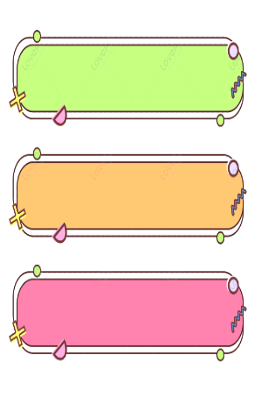

**Bài 3**

**Điền số thích hợp vào chỗ trống:**

a. Số chẵn lớn nhất có 4 chữ số là: ……………

b. Số lẻ nhỏ nhất có 3 chữ số là: ……………

c. Số lẻ liền sau của số lẻ lớn nhất có 4 chữ số là: ……………

d. Tổng của số chẵn lớn nhất có 4 chữ số và số lẻ bé nhất có 2 chữ số là: ……………



Quãng đường MNPQ gồm ba đoạn như hình vẽ dưới đây:

**M**

**Bài 4**

**m**

**P**

**n**

**10 km**

**Q**

**N**

Bài giải

………………………………………………….

………………………………………………….

………………………………………………….

………………………………………………….

………………………………………………….

Hãy tính độ dài quãng đường MNPQ với:

a. m = 12 km, n = 9 km

b. m = 11 km; n = 6 km



Tổng các số lẻ liên tiếp từ 1 đến 50 là số chẵn hay số lẻ?

………………………………………………………………………………………………..

………………………………………………………………………………………………..

………………………………………………………………………………………………..

**Đố bạn?**



**Bài 4**